**习近平：毫不动摇坚持和加强党的全面领导**

2021-09-15来源：《求是》2021年18期

****一****

中国共产党是中国特色社会主义事业的领导核心，所以必须加强和改善党的领导，充分发挥党总揽全局、协调各方的领导核心作用。

（2012年11月17日在十八届中央政治局第一次集体学习时的讲话）

****二****

党是我们各项事业的领导核心，古人讲的“六合同风，九州共贯”，在当代中国，没有党的领导，这个是做不到的。中央委员会，中央政治局，中央政治局常委会，这是党的领导决策核心。党中央作出的决策部署，党的组织、宣传、统战、政法等部门要贯彻落实，人大、政府、政协、法院、检察院的党组织要贯彻落实，事业单位、人民团体等的党组织也要贯彻落实，党组织要发挥作用。各方面党组织应该对党委负责、向党委报告工作。有的同志习惯于把分管工作当成自己的禁脔，觉得既然分管就没有必要报告了，也不希望其他人来过问，有的甚至不愿意党委过问，不然就是党政不分了。这种想法是不正确的。党委是起领导核心作用的，各方面都应该自觉向党委报告重大工作和重大情况，在党委统一领导下尽心尽力做好自身职责范围内的工作。报告一下有好处，集思广益，群策群力，事情能办得更好。各地区各部门党委（党组）要加强向党中央报告工作，这也是一个规矩。

（2014年1月14日在十八届中央纪委三次全会上的讲话）

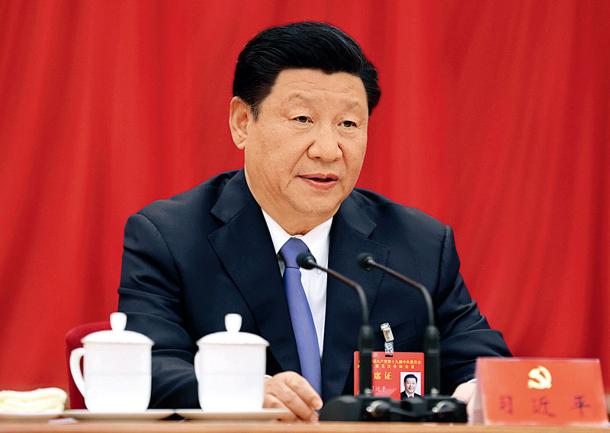

中国共产党第十九届中央委员会第五次全体会议，于2020年10月26日至29日在北京举行。中央委员会总书记习近平作重要讲话。 新华社记者 鞠鹏/摄

****三****

中国最大的国情就是中国共产党的领导。什么是中国特色？这就是中国特色。中国共产党领导的制度是我们自己的，不是从哪里克隆来的，也不是亦步亦趋效仿别人的。无论我们吸收了什么有益的东西，最后都要本土化。十月革命的风吹进来了，但我们党最终也没有成为一个苏联式的党。冷战结束后，苏联解体、东欧剧变，我们仍然走自己路，所以我们才有今天。实践是检验真理的唯一标准。中国走这条路，建党90多年，新中国成立60多年，改革开放30多年，从一个胜利走向另一个胜利，从一个成功走向另一个成功，还有什么可以动摇我们的信念呢？

（2014年5月9日在参加河南省兰考县委常委班子专题民主生活会时的讲话）

****四****

中国共产党的领导是中国特色社会主义最本质的特征。没有共产党，就没有新中国，就没有新中国的繁荣富强。坚持中国共产党这一坚强领导核心，是中华民族的命运所系。中国共产党的领导，就是支持和保证人民实现当家作主。我们必须坚持党总揽全局、协调各方的领导核心作用，通过人民代表大会制度，保证党的路线方针政策和决策部署在国家工作中得到全面贯彻和有效执行。要支持和保证国家政权机关依照宪法法律积极主动、独立负责、协调一致开展工作。要不断加强和改善党的领导，善于使党的主张通过法定程序成为国家意志，善于使党组织推荐的人选通过法定程序成为国家政权机关的领导人员，善于通过国家政权机关实施党对国家和社会的领导，善于运用民主集中制原则维护党和国家权威、维护全党全国团结统一。

（2014年9月5日在庆祝全国人民代表大会成立60周年大会上的讲话）

****五****

党的领导是中国特色社会主义最本质的特征，是社会主义法治最根本的保证。坚持中国特色社会主义法治道路，最根本的是坚持中国共产党的领导。依法治国是我们党提出来的，把依法治国上升为党领导人民治理国家的基本方略也是我们党提出来的，而且党一直带领人民在实践中推进依法治国。全面推进依法治国，要有利于加强和改善党的领导，有利于巩固党的执政地位、完成党的执政使命，决不是要削弱党的领导。

（2014年10月23日在党的十八届四中全会第二次全体会议上的讲话）

****六****

中国共产党是中国特色社会主义事业的领导核心，处在总揽全局、协调各方的地位。在当今中国，没有大于中国共产党的政治力量或其他什么力量。党政军民学，东西南北中，党是领导一切的，是最高的政治领导力量。中国共产党是执政党，党的领导是做好党和国家各项工作的根本保证，是我国政治稳定、经济发展、民族团结、社会稳定的根本点，绝对不能有丝毫动摇。

（2015年2月2日在省部级主要领导干部学习贯彻党的十八届四中全会精神全面推进依法治国专题研讨班上的讲话）

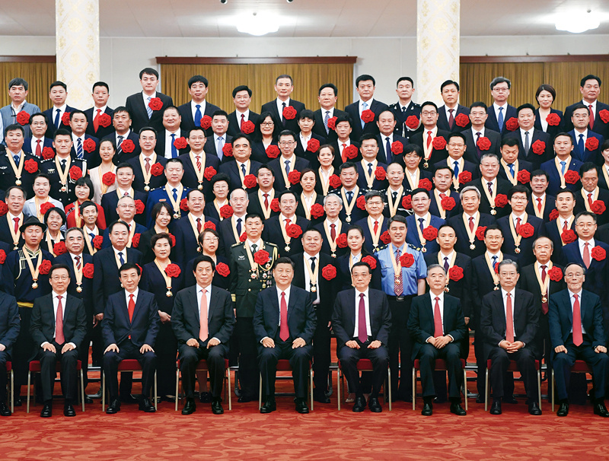

2021年6月29日，庆祝中国共产党成立100周年“七一勋章”颁授仪式在北京人民大会堂金色大厅隆重举行。习近平等领导同志在颁授仪式前会见全国“两优一先”表彰对象。 新华社记者 申宏/摄

****七****

我国社会主义政治制度优越性的一个突出特点是党总揽全局、协调各方的领导核心作用，形象地说是“众星捧月”，这个“月”就是中国共产党。在国家治理体系的大棋局中，党中央是坐镇中军帐的“帅”，车马炮各展其长，一盘棋大局分明。如果中国出现了各自为政、一盘散沙的局面，不仅我们确定的目标不能实现，而且必定会产生灾难性后果。

（2015年2月2日在省部级主要领导干部学习贯彻党的十八届四中全会精神全面推进依法治国专题研讨班上的讲话）

****八****

党性原则是党的新闻舆论工作的根本原则。党管宣传、党管意识形态、党管媒体是坚持党的领导的重要方面。党性原则不仅要讲，而且要理直气壮讲，不能躲躲闪闪、扭扭捏捏。2006年，我在浙江工作时，对浙江省做好新闻舆论工作提出了12个字的要求，即“为党为民、激浊扬清、贵耳重目”，其中就把为党为民放在第一位来强调。

坚持党性原则，最根本的是坚持党对新闻舆论工作的领导。党和政府主办的媒体是党和政府的宣传阵地，必须姓党，必须抓在党的手里，必须成为党和人民的喉舌，“党报党刊一定要无条件地宣传党的主张”。无论时代如何发展、媒体格局如何变化，党管媒体的原则和制度不能变。

（2016年2月19日在党的新闻舆论工作座谈会上的讲话）

****九****

坚持党对国家安全工作的领导，是做好国家安全工作的根本原则。各地区要建立健全党委统一领导的国家安全工作责任制，强化维护国家安全责任，守土有责、守土尽责。要关心和爱护国家安全干部队伍，为他们提供便利条件和政策保障。

（2017年2月17日在国家安全工作座谈会上的讲话）

****十****

党对军队的绝对领导是中国特色社会主义的本质特征，是党和国家的重要政治优势，是人民军队的建军之本、强军之魂。无论时代如何发展、形势如何变化，我们这支军队永远是党的军队、人民的军队。全军要强化政治意识、大局意识、核心意识、看齐意识，坚决维护党中央权威，坚决贯彻党对军队绝对领导的根本原则和制度，坚决听从党中央和中央军委指挥。在这个重大原则问题上，头脑要特别清醒，态度要特别鲜明，行动要特别坚决，不能有任何动摇、任何迟疑、任何含糊。

（2017年8月1日在庆祝中国人民解放军建军90周年大会上的讲话）

****十一****

全面从严治党，必须坚持和加强党的全面领导。坚持和加强党的全面领导，关系党和国家前途命运，我们的全部事业都建立在这个基础之上，都根植于这个最本质特征和最大优势。在这个问题上犯错误往往是灾难性的、颠覆性的。党的十八大以来，我们采取一系列重大措施，纠正了一个时期以来的模糊和错误认识，扭转了一些地方和部门存在的党的领导弱化、党的建设缺失现象，使党的领导得到全面加强。

（2018年1月11日在十九届中央纪委二次全会上的讲话）

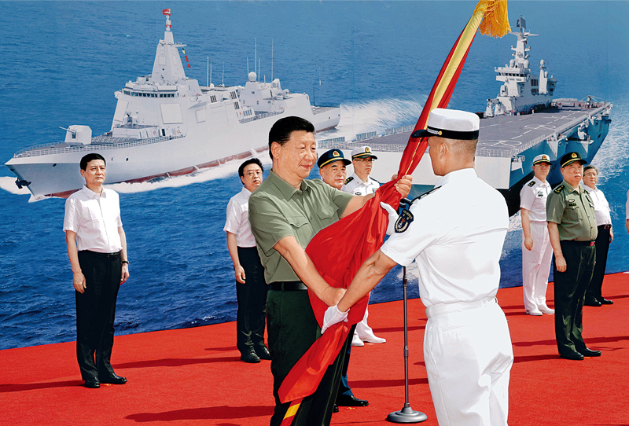

2021年4月23日，海军三型主战舰艇——长征18号艇、大连舰、海南舰在海南三亚某军港集中交接入列。中共中央总书记、国家主席、中央军委主席习近平出席交接入列活动并登上舰艇视察。这是习近平向长征18号艇授予军旗、命名证书。 新华社记者 李刚/摄

****十二****

宪法是我们党长期执政的根本法律依据。我国宪法确认了中国共产党的执政地位，确认了党在国家政权结构中总揽全局、协调各方的核心地位，这是中国特色社会主义最本质的特征，是中国特色社会主义制度的最大优势，是社会主义法治最根本的保证。

（2018年1月19日在党的十九届二中全会第二次全体会议上的讲话）

****十三****

中国共产党领导是中国特色社会主义最本质的特征，是全党全国各族人民共同意志和根本利益的体现，是决胜全面建成小康社会、夺取新时代中国特色社会主义伟大胜利的根本保证。我们党在一个有着13亿多人口的大国长期执政，要保证国家统一、法制统一、政令统一、市场统一，要实现经济发展、政治清明、文化昌盛、社会公正、生态良好，要顺利推进新时代中国特色社会主义各项事业，必须完善坚持党的领导的体制机制，更好发挥党的领导这一最大优势，担负好进行伟大斗争、建设伟大工程、推进伟大事业、实现伟大梦想的重大职责。

（2018年2月26日在党的十九届三中全会上所作的《关于深化党和国家机构改革决定稿和方案稿的说明》）

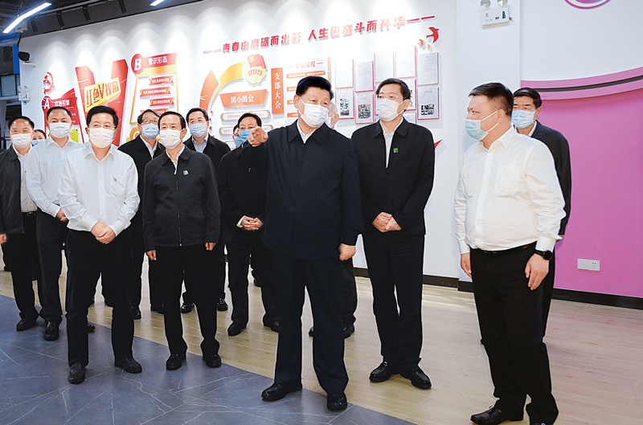

2020年9月16日至18日，中共中央总书记、国家主席、中央军委主席习近平在湖南考察。这是17日下午，习近平在马栏山视频文创产业园，考察园区开展企业党建和内容生产、技术研发、人才培养等。 新华社记者 李学仁/摄

****十四****

在我国政治生活中，党是居于领导地位的，加强党的集中统一领导，支持人大、政府、政协和监察机关、审判机关、检察机关、人民团体、企事业单位、社会组织履行职能、开展工作、发挥作用，这两个方面是统一的。决定稿紧紧把握适应新时代中国特色社会主义发展要求，构建坚持党的全面领导、反映最广大人民根本利益的党和国家机构职能体系这一主线，着力从制度安排上发挥党的领导这个最大的体制优势，统筹考虑党和国家各类机构设置，协调好并发挥出各类机构职能作用，完善科学领导和决策、有效管理和执行的体制机制，确保党长期执政和国家长治久安。

（2018年2月26日在党的十九届三中全会上所作的《关于深化党和国家机构改革决定稿和方案稿的说明》）

****十五****

深化党和国家机构改革，是坚持和加强党的全面领导、加强党的长期执政能力建设的必然要求。党政军民学，东西南北中，党是领导一切的。党是最高政治领导力量，党的领导是我们的最大制度优势。加强党对一切工作的领导，这一要求不是空洞的、抽象的，要在各方面各环节落实和体现。要通过深化党和国家机构改革，努力从机构职能上解决党对一切工作领导的体制机制问题，解决党长期执政条件下我国国家治理体系中党政军群的机构职能关系问题，为有效发挥中国共产党领导这一最大制度优势提供完善有力的体制机制保障、坚实的组织基础和有效的工作体系，确保党对国家和社会实施领导的制度得到加强和完善，更好担负起进行伟大斗争、建设伟大工程、推进伟大事业、实现伟大梦想的重大职责。

（2018年2月28日在党的十九届三中全会第二次全体会议上的讲话）

****十六****

“治国犹如栽树，本根不摇则枝叶茂荣。”我们治国理政的本根，就是中国共产党的领导和我国社会主义制度。在这一点上，必须理直气壮、旗帜鲜明。党的领导必须是全面的、系统的、整体的，必须体现到经济建设、政治建设、文化建设、社会建设、生态文明建设和国防军队、祖国统一、外交工作、党的建设等各方面。哪个领域、哪个方面、哪个环节缺失了弱化了，都会削弱党的力量，损害党和国家事业。

（2018年2月28日在党的十九届三中全会第二次全体会议上的讲话）

****十七****

党的十八大以来，我们对坚持党的领导不仅在理论上有了新认识，而且在实践中有了新探索，完善了党对一切工作领导的体制机制。我们要把坚持党的领导贯彻和体现到改革发展稳定、内政外交国防、治党治国治军各个领域各个方面，确保党始终总揽全局、协调各方。

（2018年4月23日在十九届中央政治局第五次集体学习时的讲话）

****十八****

推进党的领导制度化、法治化，既是加强党的领导的应有之义，也是法治建设的重要任务。为什么我国能保持长期稳定，没有乱？根本的一条就是我们始终坚持共产党领导。党的领导是党和国家事业不断发展的“定海神针”。这次修改宪法，在宪法序言确定党的领导地位的基础上，我们又在总纲中明确规定中国共产党领导是中国特色社会主义最本质的特征，强化了党总揽全局、协调各方的领导地位。宪法修改后各方面反响很好。我们要继续推进党的领导制度化、法治化，不断完善党的领导体制和工作机制，把党的领导贯彻到全面依法治国全过程和各方面。

（2018年8月24日在中央全面依法治国委员会第一次会议上的讲话）

****十九****

加强党的全面领导得到有效落实，维护党的集中统一领导的机构职能体系更加健全。这次机构改革的标志性成果，就是从机构职能上把加强党的领导落实到各个领域、各个方面、各个环节。我们加强党对深化改革、依法治国、经济、国家安全、网络信息、外交、机构编制、军民融合、审计、教育、农业农村等重大工作的领导，充实党的组织、宣传、统战、政法、机关党建、教育培训等部门职责配置，强化归口协调本系统本领域重大工作职能。党委统一领导群团工作制度进一步完善。我们组建国家监察委员会，加强党对反腐败工作的统一领导，构建党统一指挥、全面覆盖、权威高效的监督体系。通过改革，党把方向、谋大局、定政策、促改革的能力得到提高，党总揽全局、协调各方的地位得到巩固。

（2019年7月5日在深化党和国家机构改革总结会议上的讲话）

****二十****

加强党对人民政协工作的领导。中国共产党的领导是包括各民主党派、各团体、各民族、各阶层、各界人士在内的全体中国人民的共同选择，是成立政协时的初心所在，是人民政协事业发展进步的根本保证。要把坚持党的领导贯穿到政协全部工作之中，切实落实党中央对人民政协工作的各项要求。

（2019年9月20日在中央政协工作会议暨庆祝中国人民政治协商会议成立70周年大会上的讲话）

****二十一****

中国特色社会主义制度是一个严密完整的科学制度体系，起四梁八柱作用的是根本制度、基本制度、重要制度，其中具有统领地位的是党的领导制度。党的领导制度是我国的根本领导制度。党的十八大以来，我们鲜明提出“中国特色社会主义最本质的特征是中国共产党领导，中国特色社会主义制度的最大优势是中国共产党领导，党是最高政治领导力量”。这次全会强调，“必须坚持党政军民学、东西南北中，党是领导一切的，坚决维护党中央权威，健全总揽全局、协调各方的党的领导制度体系，把党的领导落实到国家治理各领域各方面各环节”。这是党领导人民进行革命、建设、改革最可宝贵的经验。我们推进各方面制度建设、推动各项事业发展、加强和改进各方面工作，都必须坚持党的领导，自觉贯彻党总揽全局、协调各方的根本要求。

（2019年10月31日在党的十九届四中全会第二次全体会议上的讲话）

****二十二****

抗疫斗争伟大实践再次证明，中国共产党所具有的无比坚强的领导力，是风雨来袭时中国人民最可靠的主心骨。中国共产党来自人民、植根人民，始终坚持一切为了人民、一切依靠人民，得到了最广大人民衷心拥护和坚定支持，这是中国共产党领导力和执政力的广大而深厚的基础。这次抗疫斗争伊始，党中央就号召全党，让党旗在防控疫情斗争第一线高高飘扬，充分体现了中国共产党人的担当和风骨！在抗疫斗争中，广大共产党员不忘初心、牢记使命，充分发挥先锋模范作用，25000多名优秀分子在火线上宣誓入党。正是因为有中国共产党领导、有全国各族人民对中国共产党的拥护和支持，中国才能创造出世所罕见的经济快速发展奇迹和社会长期稳定奇迹，我们才能成功战洪水、防非典、抗地震、化危机、应变局，才能打赢这次抗疫斗争。历史和现实都告诉我们，只要毫不动摇坚持和加强党的全面领导，不断增强党的政治领导力、思想引领力、群众组织力、社会号召力，永远保持党同人民群众的血肉联系，我们就一定能够形成强大合力，从容应对各种复杂局面和风险挑战。

（2020年9月8日在全国抗击新冠肺炎疫情表彰大会上的讲话）

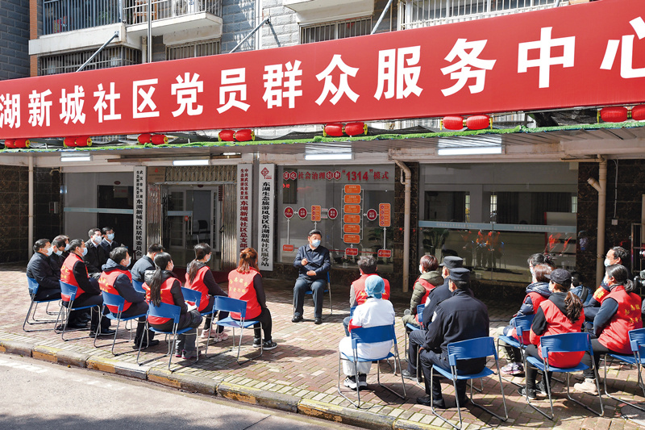

2020年3月10日，中共中央总书记、国家主席、中央军委主席习近平专门赴湖北省武汉市考察新冠肺炎疫情防控工作。这是习近平在东湖新城社区党群服务中心，同社区工作者、基层民警、卫生服务站医生、下沉干部、志愿者等亲切交流。 新华社记者 谢环驰/摄

****二十三****

2015年，我在中央政治局常委会听取最高人民法院和最高人民检察院党组工作汇报、在省部级主要领导干部学习贯彻党的十八届四中全会精神全面推进依法治国专题研讨班开班式等场合都明确指出，“党大还是法大”是一个政治陷阱，是一个伪命题；对这个问题，我们不能含糊其辞、语焉不详，要明确予以回答。党的领导和依法治国不是对立的，而是统一的。我国法律充分体现了党和人民意志，我们党依法办事，这个关系是相互统一的关系。全党同志必须牢记，党的领导是我国社会主义法治之魂，是我国法治同西方资本主义国家法治最大的区别。离开了党的领导，全面依法治国就难以有效推进，社会主义法治国家就建不起来。

（2020年11月16日在中央全面依法治国工作会议上的讲话）

****二十四****

完整、准确、全面贯彻新发展理念，是经济社会发展的工作要求，也是十分重要的政治要求。改革发展稳定、内政外交国防、治党治国治军，样样是政治，样样离不开政治。党领导人民治国理政，最重要的就是处理好各种复杂的政治关系，始终保持党和国家事业发展的正确政治方向。

越是形势复杂、任务艰巨，越要坚持党的全面领导和党中央集中统一领导，越要把党中央关于贯彻新发展理念的要求落实到工作中去。只有站在政治高度看，对党中央的大政方针和决策部署才能领会更透彻，工作起来才能更有预见性和主动性。各级领导干部特别是高级干部要不断提高政治判断力、政治领悟力、政治执行力，对“国之大者”了然于胸，把贯彻党中央精神体现到谋划重大战略、制定重大政策、部署重大任务、推进重大工作的实践中去，经常对表对标，及时校准偏差。

（2021年1月28日在十九届中央政治局第二十七次集体学习时的讲话）

****二十五****

以史为鉴、开创未来，必须坚持中国共产党坚强领导。办好中国的事情，关键在党。中华民族近代以来180多年的历史、中国共产党成立以来100年的历史、中华人民共和国成立以来70多年的历史都充分证明，没有中国共产党，就没有新中国，就没有中华民族伟大复兴。历史和人民选择了中国共产党。中国共产党领导是中国特色社会主义最本质的特征，是中国特色社会主义制度的最大优势，是党和国家的根本所在、命脉所在，是全国各族人民的利益所系、命运所系。

新的征程上，我们必须坚持党的全面领导，不断完善党的领导，增强“四个意识”、坚定“四个自信”、做到“两个维护”，牢记“国之大者”，不断提高党科学执政、民主执政、依法执政水平，充分发挥党总揽全局、协调各方的领导核心作用！

（2021年7月1日在庆祝中国共产党成立100周年大会上的讲话）

※这是习近平总书记2012年11月至2021年7月期间讲话中有关坚持和加强党的全面领导内容的节录。